先を急がず心を落着かせ読経（4月27日46日目）

弥谷寺のある弥谷山（標高382ｍ）を回り込むような遍路道を登ったり下ったりしながら、山の反対側に出ます。それ以降は、ほぼ平坦な遍路道を歩きます。昨日は、温泉宿ということもあり、しっかり身体のケアに時間を取り、睡眠時間もたっぷり取りました。そんなこともあって、昨日までの疲れを繰り越さないで朝を迎えることが出来ました。75番札所善通寺を除き、他の札所は、郊外の場所に有りました。今日は、巡拝の札所が多く、その分読経に要する時間も長くなり、距離数に比して滞在時間が思ったより多く時間がかかりました。72番札所曼荼羅寺、73番札所出釈迦寺、７４番札所甲山寺、７５番札所善通寺、７６番札所金倉寺、７７番札所道隆寺の6霊場を巡拝します。

72番札所我拝師山延命院曼荼羅寺（まんだらじ）を通り掛かったとき、たわわに実を付けている木に、「ご自由にどうぞ」と書かれていた札を見つけました。これは嬉しいと2個もぎ取って頂きました。近くでは、「うどんおせったいします」というのも有りました。お昼にはまだ間があるので、みかんだけを頂き、次の札所に向かいました。３２番札所禅師峰寺（３月２８日巡拝）のご住職から聞いた昔からの「おせったい」が、現代まで続いていることを実体験しました。72番札所曼荼羅寺には、樹齢千年を超える弘法大師手植えと伝わる「不老松」の幹に刻んだ弘法大師座像があります。

７３番札所我拝師山求聞持院出釈迦寺（しゅっしゃかじ）は、小高い場所にこぢんまりと佇んでいます。さらに我拝師山（標高481.2ｍ）に歩き進めると、弘法大師が幼名真魚と呼ばれたいたときに、我拝師山に登り「将来仏門に入り、仏の教えを広めて多くの人を救いたい。私の願いが叶うなら釈迦如来よ、姿を現したまえ。もし叶わないのならこの身を諸仏に捧げる」と、断崖絶壁から身を投じた。すると、紫色の雲が湧き、釈迦如来と羽衣をまとった天女が舞い降り、雲の中で弘法大師を抱きとめた、といういわれがあります。身を投じたとされる場所からの眼下には、讃岐平野や瀬戸内海を一望でき、ここで暮らす人々の安寧をひたすら祈った姿が、このような言い伝えになったのではないかと素直に感じられました。こんな私でも、人々暮らしに想いを馳せ「ホントスカヤ」とは、全く思いませんでした。

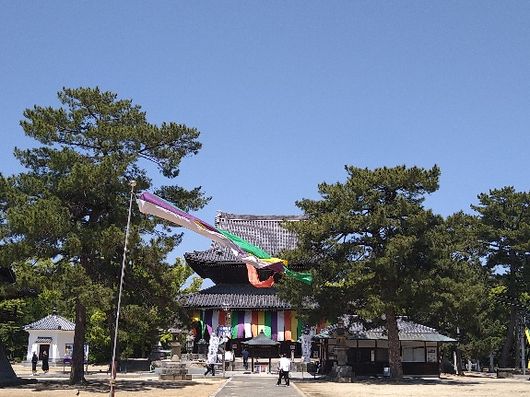
74番札所医王山多宝院甲山寺（こうやまじ）周辺は、弘法大師の故郷で、幼少時代によく遊んだといわれる、弘法大師誕生の地、善通寺に近い場所にありです。弘法大師を一躍有名にした満濃池築造の際に工事の成就を甲山寺で祈願し自らが先頭に立つと、大師を慕って多くの人々が工事に駆けつけわずか三ヶ月で無事に竣工したと言います。また、二羽の親子うさぎは「なで仏」として親しまれ、うさぎの御朱印も頂けます。74番札所甲山寺は、弘法大師を育んだふるさととして、深い縁がある場所のようです。

75番札所五岳山誕生院善通寺（ぜんつうじ）は、弘法大師誕生の地に建立され、京都の教王護国寺（東寺）、和歌山県金剛峯寺とならび、弘法大師三大 75番札所善通寺金堂
霊場の一つに数えられる真言宗発祥の根本道場です。金堂と呼ばれる本堂は五重塔とともに東院にあり、御影堂（大師堂）は、寺宝の恵果阿闍梨から授かった金銅錫杖（国宝）等を納めてある宝物館のある西院にあります。境内は、とにかく広～いの一言。盛時は現在の倍の広さで、市街地そのものが門前町として発展してきたといいます。お遍路姿の人々、国内外の観光客そして僧侶が多数行き交っており、圧倒される雰囲気の中で巡拝しました。

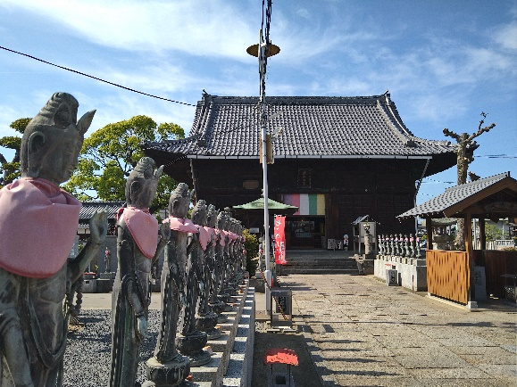
76番札所鶏足山宝憧院金倉寺（こんぞうじ）は、時の住職に師事して得度し「茂兵衛」の名を授けたお寺です。「茂兵衛」の名を授かった中務茂兵衛（なかつかさもへえ）は、42歳で四国八十八ヶ寺お遍路さんや先祖供養のためにと標石（しるべいし）建立を始め、44歳で１００の標石を建立。その後も精力的に四国巡拝を続け、明治から大正にかけ四国遍路を279度満行し、その間239基の標石を建立しています。中務茂兵衛の標石には「行先や距離」「巡拝回数と自身の国元と名前」「石を寄進した者の国元と名前」「建立年度」などの要素が東西南北四面に記載されています。

77番札所桑多山明王院道隆寺（どうりゅうじ）は、仁王門をくぐると255体の観音像が本堂へと導きます。本尊の薬師如来は「目なおし薬師」とも呼ばれ、目の病に霊験あらたかとされています。 77番札所道隆寺の観音像

一日で6ヶ所もの札所巡拝でしたが、先を急がず心を落着かせて読経しました。今日の巡拝は、弘法大師生誕の地に近接する霊場が多く、法力を自在に操る高僧・生き仏といった弘法大師ではなく、近所を走る廻る幼少期の生身の姿を感じます。また、意識していたわけではなかったのですが、いわゆる観光客が多く来るような札所、お遍路さん中心の札所等々、比較的短かい時間で巡拝するので、お参りして頂く工夫への力の入れ方に違いがあるように思えました。この違いは、場の空気感もさることながら、対応してくれる方々からも感じ取れる様な気がします。「場の力」は、そこに関わる人々が醸し出しているのだと改めて感じたのです。そしてそこには、人知れず行っている努力や工夫そして細やかな配慮があって、それこそがその場の空気感をつくっていることを再確認しました。私も、場の力に関われるような存在になりたいものです。
行程等基本データ（4月２7日46日目）
・巡拝寺院：6寺巡拝（72番札所～77番札所）
・天気：午前 晴／午後 晴
・歩いた時間：９時間３４分／日（７時４２分宿発～1７時１6分着）
・歩いた距離：23.5㎞（平均速度：2.5㎞/h）
・通過市町村：4市１町（三豊市・善通寺市・観音寺市・多度津町・丸亀市）
・高低差：248ｍ（2ｍ↔250ｍ）
・消費カロリー：2,762 kcal

